Amos’ hartenkreet aan christelijk Nederland!

- Amos 7:14-15; 4:12; 8:11-13.
De tijd waarin Amos leefde zouden we goed kunnen vergelijken met onze tijd. Beide perioden worden gekenmerkt door een ‘ongekende welvaart’ en ‘dode vormen godsdienst’.

Als we het Bijbelboek Amos bestuderen dan zien we:

a. Ongekende welvaart
- Ongelofelijke rijkdom en weelde (3:12 en 15; 6:4 ).
- Seksuele losbandigheid, alcoholmisbruik, uitspattingen en feesten (4:1, 6:6)
- Financiële schandalen, omkoperij en corruptie (5:10, 8:5)
- De armen worden verdrukt (4:1; 5:11 en 12; 8:6).

b. Trouw tempelbezoek – maar dode vormen
- Interesse voor andere religies en godsdiensten (zoals: oosterse religies en aanbidding van ‘moeder natuur’)
- Verkeerd beeld van God gecreëerd (4:4)
- Eigenzinnige godsdienst (5:21-23)
- Rituelen worden trouw gedaan (4:4-5; 5:21-27)
- Religie, zonder relatie. ‘Nochtans hebt u zich niet bekeerd tot Mij spreekt de HEERE’ (Hoofdstuk 4 – 5x)
- Hoogmoed en geestelijke gearriveerdheid (6:1)
- De profeten mochten het Woord van God niet meer brengen (2:12).

Wie was Amos?
In deze moeilijke tijd (8e eeuw voor Christus) en situatie riep God een eenvoudige veeboer / vijgenkweker (7:12) als profeet van ‘de laatste kans’. God is zo onvoorstelbaar genadig dat Hij nooit zal straffen voordat Hij een profeet heeft gestuurd, die het volk komt uitleggen wat er zal gebeuren als het met hun zondige gedrag niet breekt (3:7)

Bovenop alle rampen en tekenen die er die tijd gebeurde (4:6-13), riep Amos het volk van God terug tot hun God. God gebruikte Amos om de zonden van de natie in al zijn radicaliteit aan te wijzen. Dat was vanzelfsprekend geen gemakkelijke taak. Deze profeten, die de heilige huisjes van de Israëlieten omver gooiden, werden gezien als betweters en schreeuwers die zo snel mogelijk monddood gemaakt moesten worden.

Amos leefde en preekte tijdens de regering van koning Jerobeam II, de 4e koning in Jehu’s lijn. Hij werd – zonder profetenschool gevolgd te hebben – door God geroepen om een ‘oordeelsboodschap’ te brengen.
Amos betekent ‘lastdrager’. Inderdaad, God had de last en de geestelijke nood van het volk op zijn hart gebonden.

Beste lezer, bent u ook een christen die werkelijk ‘een last’ ervaart als u ziet hoe ver ons land en volk van God is afgeweken? Heeft u volhardend gebed voor ons land? Bent u bereid om in de bres te treden om zo de vijand met uw gebed tegen te houden?
Het boek Amos houdt ons anno 2009 een aantal praktische principes voor:

1. Verslapt christendom
Ook in deze tijd is er ‘oordeelsprediking’ en ‘boetprediking’ nodig. Prediking die zonden aan de kaak stelt en bloot legt.
Hiervoor zijn er anno 2009 jongeren en ouderen nodig, die in de geest van Amos voor de Heere willen werken. Jongeren en ouderen die God meer gehoorzaam willen zijn dan mensen. Mensen die bereid zijn om uitgespuugd te worden voor de naam van God. Christenen die bereid zijn om Góds woorden door te geven, wat de reactie ook zal zijn.
God gebruikte Amos als nederige een eenvoudige veeboer. Wat een troost voor iemand die zich gering en weinig invloedrijk voelt. Laat je slechts door God gebruiken, zodat Hij Zijn werk door je kunt doen!
Het Bijbelboek Amos laat ons zien dat een theologische opleiding of Bijbelschool niet het allerbelangrijkste is. God zoekt mannen en vrouwen die in moedige gehoorzaamheid zich aan God overgeven en zich aan Hem ter beschikking stellen.

De vraag is of deze (jonge) christenen nog in Nederland of Europa te vinden zijn. Een moslimextremist houdt ons een spiegel voor: “Wij moslims winnen het, want wij hebben een ideologie waarvoor we bereid zijn te sterven. Jullie hebben niets, behalve een verslapt christendom”.

2. Prachtig, maar niet krachtig
Een natie wordt ernstig bedreigd als welvaart, luxe en immoraliteit het leven gaan beheersen. Het volk dat in blijvende ongehoorzaamheid volhardt, moet het oordeel aangekondigd worden.
Hetzelfde geldt voor de kerken en gemeenten van Nederland. Net als het volk Israël plegen we als kerken en gemeenten geestelijke hoererij door te trouwen met andere minnaars.
Kerken en gemeenten worden ook bedreigd met een enorme ‘geestelijke gearriveerdheid’, zoals we lezen: ’Wee de gerusten te Sion, en de zekeren op de berg van Samaria’. (6:1)
Hoe zal God naar Nederland kijken? En naar de kerken? ‘Prachtig, maar toch verrot’ (8:1-2).
Te vrezen valt dat er veel dode of vleselijke godsdienst is, zonder innerlijke kracht (2 Tim. 3:5)! Geen innerlijke kracht om te breken met (boezem)zonden! Geen kracht om te bidden! Geen kracht om geestelijk te strijden! Geen kracht om de getuigen van Christus’ liefde! Enz.

3. Beroepen op het verbond
Amos moest namens de Heere de dode vormen godsdienst aan de kaak stellen.
Op een gegeven moment wordt Amos echter door Amazia, de hogepriester, op het matje geroepen met de mededeling dat hij zo snel mogelijk moet vertrekken en elders moet gaan profeteren.
Amos had te strijden met valse of vleselijke verbondskinderen die God claimden, maar uiteindelijk het ware leven met God mistten. Ze maakten hun eigen beeld van God. Als we het boek Amos goed bestuderen, dan zien we dat het volk zich beriep op het verbond en op allerlei zogenaamde godsdienstige voorrechten. Laten wij als kinderen van het Nieuwe Verbond oppassen dat we niet ons eigen beeld van God maken. Laten wij ons niet onterecht beroepen op allerhande geloofswaarheden als we niet concreet gehoorzamen aan de wil van God. God verkiest gehoorzaamheid boven het brengen van offers (1 Sam. 15:22).

4. Valse profeten zullen zeggen: “Ga weg”.
Amos werd op een gegeven ogenblik niet meer getolereerd. Zodra de boodschap te dichtbij komt en te scherp wordt voor de hogepriester Amazia, grijpt hij in (7:10-16). Hij zegt: ‘Ga weg, profeteer ergens anders. Laat de koning met rust’.
Laten we er rekening mee houden dat ook nu Gods getrouwe knechten het moeilijk zullen krijgen. We leven in een tijd waarin mensen de gezonde leer niet meer kunnen verdragen en hun gehoor van de Waarheid afwenden. Het zal zo erg worden dat mensen zelfs fabels zullen gaan geloven (2 Tim. 4:1-5).

5. Honger naar Geestvervulde prediking

Het grootste oordeel wat een land kan treffen is dat Geestvervulde prediking (Woord van God) niet meer te vinden zal zijn.
We lezen in Amos 8:11-12 het grootste oordeel dat het land zal treffen. Gods woorden zullen niet meer gevonden worden. Gods oordeel komt onherroepelijk als een land (of kerk) zich niet tot God bekeerd. Wat aangrijpend! Geen getrouwe prediking meer waar antwoorden op levensbelangrijke vragen worden gegeven. Geen radicale prediking meer waar het Woord van God recht wordt gesneden (2 Tim. 2:15). Er zullen nog wel genoeg valse profeten zijn die geweldige preken houden met de boodschap ‘vrede, vrede’ geen gevaar’. Prediking die er in zal gaan als zoete koek en wat mensen zal strelen. Prediking waar schouderklopjes worden gegeven.

Wat is op grond van de Schrift het grootste oordeel wat (de kerken in) Nederland kan treffen? Een gebrek aan Geestvervulde prediking waarin het zuivere Woord van God van kaft tot kaft klinkt (1 Sam. 3:1).
Dat zien we zo treffend waar worden in het leven van Saul. ‘En Saul vraagde de HEERE, maar de HEERE antwoordde hem niet; noch door dromen, noch door de urim, noch door de profeten’ (1 Sam. 27:6) Dit zal werkelijkheid worden als we persoonlijk en als kerken God stelselmatig ‘monddood’ maken.

Is het niet aangrijpend dat steeds meer voorgangers in de kerk vraagtekens zetten bij het feit dat de aarde in zes dagen geschapen zou zijn. Deze week stond het nog in de krant dat we ons als christenen maar eens moeten gaan bezinnen op de zondeval in Genesis 3. En zo gaat dit kankergezwel verder.

God waarschuwt ons: ‘De dagen zullen komen… dat er een geestelijke honger komt naar het Woord van God. Het zuivere Woord zal niet meer worden verkondigd.’
O, wat is er vandaag al een honger naar Geestvervulde prediking! Waar is de eenvoudige Bijbelgetrouwe prediking die antwoorden geeft op de diepste levensvragen van de mens en tot geestelijke volwassenheid in Christus brengt. De ‘hongersnood’ is al gaande! Ik geloof dat dit oordeel zich meer en meer zal gaan voltrekken, tenzij….tenzij…..er opwekking komt!

O christen, sta op en neem de bazuin aan de mond. Als een eenvoudige Amos. Laten we niet zwijgen, maar opstaan ter wille van Gods grote naam, en ter wille van de arme schapen in Nederland (Mat. 9:36).

6. Anderen voorbereiden op een ontmoeting met God
Amos riep het volk op. ‘Schik u, o Israël, om uw God te ontmoeten’ (4:12). Deze boodschap is ook nu nodig. We moeten onze medemensen voorbereiden op een ontmoeting met de levende God.
“Bent u al gereed om God te ontmoeten? Is uw hart en leven gereinigd door Jezus’ bloed?” “Is uw leven in orde gebracht met God?” Deze vragen moeten we durven stellen aan onze medereizigers, want de hel en Gods wraak zal er onverbiddelijk zijn voor allen die het Evangelie van onze Heere Jezus Christus ongehoorzaam zijn geweest (2 Thes. 1:8).

Met vriendelijke groet,
Evangelist Arjan Baan

Een radicaal einde aan een dubbelleven

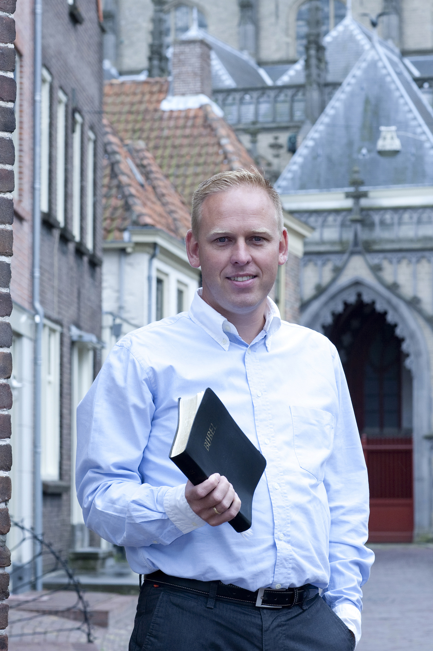
Arjan Baan (1973) is geboren en getogen op het platteland in de Alblasserwaard. Als puber leidde hij een dubbelleven, zoals zoveel kerkelijk jongeren. Op zondag in de kerk en door de week in de disco. God heeft Hem echter tijdens een werkvakantie in Amerika krachtig stilgezet. Inmiddels is hij getrouwd en vader van 4 kinderen. Hij is in zijn dagelijks leven bezig met (kerkelijk) jongeren- en toerustingswerk.

In 2000 heeft hij Stichting Reformatorisch Appèl opgericht. Deze Stichting organiseerde op verschillende plaatsen in Nederland jongerenavonden met een radicale Bijbelse boodschap. Vanaf 2005 is Arjan als interkerkelijk (jeugd)evangelist werkzaam door het gehele land. Hij spreekt regelmatig op jongerenavonden, jeugdverenigingen en andere jongeren-bijéénkomsten.

Het Reformatorisch Dagblad heeft in 2003 een interview met hem gehad. Een passage uit dit interview willen we daaruit overnemen: “Hij noemt zichzelf radicaal. Misschien wel eens een beetje te, maar dat is mijn aard.” Die aard komt niet alleen tot uiting in wat Arjan Baan zegt, ook in wat hij doet.

In het jaar 2000 zette hij radicaal een punt achter zijn baan bij een grote uitzendorganisatie. „Ik zat in het managementteam van Creyf’s Interim. Een functie waarin het alleen maar ging om business. Op een gegeven moment was ik lichamelijk uitgeteld. Ik kón niet meer en kwam ziek thuis te zitten. Ik worstelde met de vraag wat God met mijn leven wilde.

Op een morgen werd ik wakker met een tekst die mij helder voor de geest kwam. Mattheüs 4:20: „Zij dan, terstond de netten verlatende, zijn Hem nagevolgd.” Dat was in januari 2001. Ik zag toen duidelijk dat ik, net als die vissers in Galilea, heel druk was met aardse zaken. Omzet, omzet, omzet, daar ging het alleen om. Ik heb toen radicaal mijn baan opgezegd.”

Sinds dat Arjan gestopt is in het bedrijfsleven is hij theologie gaan studeren aan de Universiteit te Utrecht. Hij is afgestudeerd in kerkgeschiedenis en heeft zijn scriptie geschreven over de “heiligingsleer bij de opwekkingsprediker dr. Andrew Murray”, zie: www.andrewmurray.nl Hij is bijna klaar met zijn opleiding. Naast zijn studie deed hij tussen 2000-2005 pastoraal werk en gaf hij catechisatie aan jongeren binnen verschillende gemeenten. Arjan Baan heeft in 2005 Stichting Heart Cry opgericht (www.heartcry.nl) Op dit moment is hij directeur-evangelist van deze Stichting, die twee belangrijke doelstellingen heeft:

ad. A. Geestelijke verdieping
Als stichting willen wij, in biddend opzien en in afhankelijkheid van de Heilige Geest, ons dienstbaar inzetten in Gods wijngaard omdat gelovigen, juist in deze tijd waarin de satan rondgaat als een briesende leeuw, gezond ‘voedsel’ nodig hebben. Het is ons doel om gelovigen erop te wijzen dat er zonder het verstaan van het diepere leven met Christus lauwheid, oppervlakkigheid, onverschilligheid en gezapigheid op de loer liggen. De vernieuwende kracht van de Heilige Geest is noodzakelijk voor een gezonde groei van het persoonlijk, geestelijk leven.

ad. B. Bewustwording van de noodzaak van opwekking
Vanuit onze diepe bezorgdheid over de situatie van de kerk in Nederland willen wij de noodzaak van zowel een persoonlijke als een nationale herleving (opwekking) onder de aandacht brengen. Opwekking is allereerst zondebesef en reformatie van lauwe christenen. Daarnaast is het de buitengewoon krachtige genadewerking van de Heilige Geest, waardoor een geestelijke vernieuwing, toewijding en vervulling in het leven van gelovigen teweeggebracht wordt zodat door hen de stroom van levend water naar de ongelovigen kan vloeien en zij uit de macht van de zonden worden verlost. Nationale herleving begint altijd persoonlijk.

De verwezenlijking van deze doelstellingen krijgt gestalte door het organiseren van conferenties, toerustings- en appèlavonden en bijbelstudiedagen m.b.t. opwekking, geestelijke verdieping en vernieuwing, de uitgifte van brochures, DVD’s en CD's en het organiseren van plaatselijke en landelijke bidstonden.

Boek Geestelijke Groei
Evangelist Arjan Baan heeft samen met dominee Etienne Maritz een prachtig boek geschreven met ruim 20 basislessen over geestelijke groei. De titel is: “Een vast fundament – 23 basislessen geestelijke groei”. Er zijn inmiddels meer dan 3.000 exemplaren van dit boek verkocht. Het heeft veel jongeren en ouderen geholpen in hun levenswandel met God. Door het gehele land zijn er gemeenten die dit boek gebruiken voor het kringwerk binnen de gemeente. Het is boek is niet alleen geschikt voor gezamenlijke studie, maar ook van harte aan te bevelen om in eigen stille tijd te bestuderen. Meer informatie over dit boek is te vinden op: www.geestelijkegroei.nl

De laatste jaren spreekt evangelist Arjan Baan door het gehele land voor kerkdiensten, (s)preekbeurten, jongerenavonden, conferenties, toerustingsavonden en (bijbel)scholen.

Voor meer informatie:
Evangelist Arjan Baan

E-mail: a.baan@filternet.nl
Website: www.arjanbaan.nl

